UA Träningsförslag 20
Uppvärmning och Passningsövning
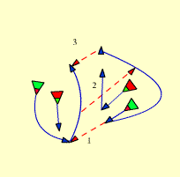
Två mot två
- Två och två, räknar passningarna som man lyckas med inom paret och avgränsa området med koner. Tävla i 3 minuter och kolla sedan vilket par som vinner.
Tre mot tre
- Knuffa ut varandra ur rutan. Tre står inne i rutan (en halv badmintonplan eller något) och tre utanför. Vid signal skall de som är utanför gå in i rutan och tillsammans få ut de som är i rutan. Åker man ut så får man inte gå in igen.

Matchpassningar 3 och 3 (Målvakt värmer)
Kör mittväxel och diagonalväxel

Målvakt
Vanlig uppvärmning
Övningar på två halvor
- 9M tränar samarbete med M6 och där vi fokuserar på spärr

- 6M tränar halvplanskontring från båda sidor. En spelare/tränare står vid mittplan och spelarna står nere i struten. Spelaren studsar i hög fart upp till mitten efter långsidan och rundar en utställd kona. Passar in bollen till spelaren/tränaren i mitten och kontrar sedan mot mål. Bollen spelas tillbaka som om det var ett utkast och spelaren avslutar. Fokus på att få målvakten att förflytta sig i sidled.

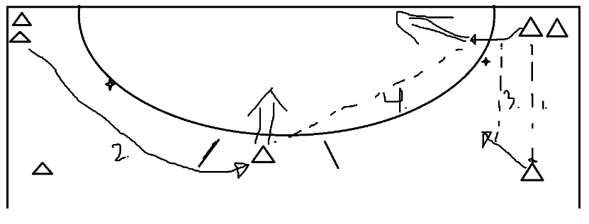
  - Byter övning till att träna inspringning från kanten

Barsa eller spel mot ett mål beroende på antal målvakter

